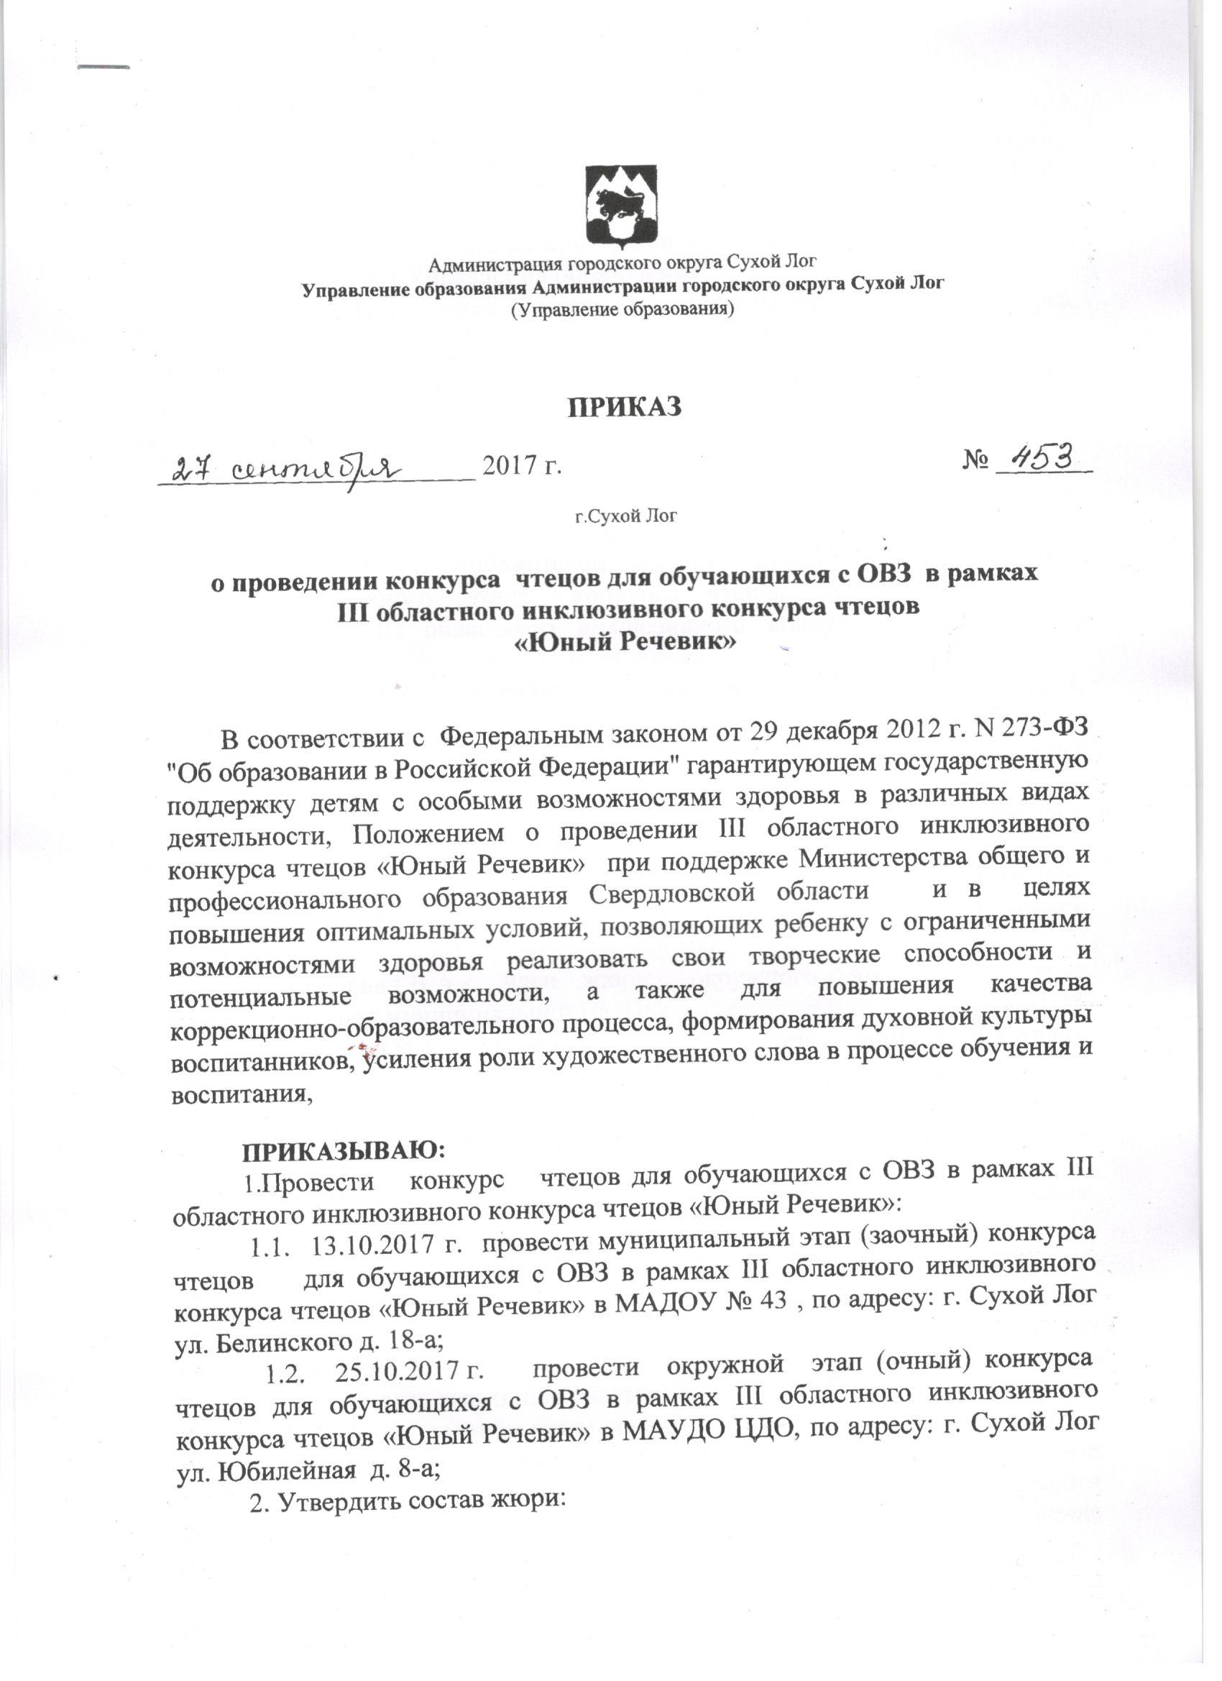

Администрация городского округа Сухой Лог

Управление образования Администрации городского округа Сухой Лог
(Управление образования)

ПРИКАЗ
_______________________ 2017 г. № _______
г.Сухой Лог

г. Сухой Лог

ПРИКАЗ

_______________________ 2014 г. № _______

г. Сухой Лог

_______________________ 2014 г. № _______

г. Сухой Лог

о проведении конкурса чтецов для обучающихся с ОВЗ в рамках
III областного инклюзивного конкурса чтецов
«Юный Речевик»
В соответствии с Федеральным законом от 29 декабря 2012 г. N 273-ФЗ "Об образовании в Российской Федерации" гарантирующем государственную поддержку детям с особыми возможностями здоровья в различных видах деятельности, Положением о проведении III областного инклюзивного конкурса чтецов «Юный Речевик» при поддержке Министерства общего и профессионального образования Свердловской области и в целях повышения оптимальных условий, позволяющих ребенку с ограниченными возможностями здоровья реализовать свои творческие способности и потенциальные возможности, а также для повышения качества коррекционно-образовательного процесса, формирования духовной культуры воспитанников, усиления роли художественного слова в процессе обучения и воспитания,
ПРИКАЗЫВАЮ:
1.Провести конкурс чтецов для обучающихся с ОВЗ в рамках III областного инклюзивного конкурса чтецов «Юный Речевик»:
1.1. 13.10.2017 г. провести муниципальный этап (заочный) конкурса чтецов для обучающихся с ОВЗ в рамках III областного инклюзивного конкурса чтецов «Юный Речевик» в МАДОУ № 43 , по адресу: г. Сухой Лог ул. Белинского д. 18-а;
  - 25.10.2017 г. провести окружной этап (очный) конкурса
чтецов для обучающихся с ОВЗ в рамках III областного инклюзивного конкурса чтецов «Юный Речевик» в МАУДО ЦДО, по адресу: г. Сухой Лог ул. Юбилейная д. 8-а;
2. Утвердить состав жюри:
2.1. муниципального этапа конкурса чтецов для обучающихся с ОВЗ в рамках III областного инклюзивного конкурса чтецов «Юный Речевик»:
1) Фрисс Н.В. - председатель жюри муниципального этапа конкурса,
главный специалист Управления образования;
- Макарова И.А. - член жюри муниципального этапа конкурса,
учитель-логопед ТОПМПК;
- Кочкин И.Н.- член жюри муниципального этапа конкурса, заведующий
службы психолого-педагогического мониторинга и сопровождения МКУ Управления образования;
- Лукашевич В.А. - член жюри муниципального этапа конкурса,
учитель - логопед муниципальной ПМПК;
- Дериглазова М.А. – член жюри муниципального этапа конкурса,
Заведующий детской библиотекой им. А.П. Гайдара ( по согласованию).
  - окружного этапа конкурса чтецов для обучающихся с
ОВЗ в рамках III областного инклюзивного конкурса чтецов «Юный Речевик»:
- Аксенов А.А.- председатель жюри окружного этапа конкурса,
директор Центра правильной и красивой речи «Речевик», г.Екатеринбург;
2) Фрисс Н.В.- член жюри окружного этапа конкурса, главный специалист Управления образования;
3) Руководитель проекта «Речевик», г.Екатеринбург (по согласованию);
4) Представитель центра правильной и красивой речи «Речевик», г.Екатеринбург (по согласованию);
5) Лукашевич В.А.- член жюри окружного этапа конкурса, учитель – логопед муниципальной ПМПК;
6) Макарова И.А.- член жюри окружного этапа конкурса, учитель –логопед ТОПМПК.
3. Утвердить положение о проведении окружного этапа конкурса чтецов для обучающихся с ОВЗ в рамках III областного инклюзивного конкурса чтецов «Юный Речевик»» (Приложение №1).
4. Руководителям муниципальных дошкольных образовательных
учреждений:
4.1. ознакомить всех участников образовательных отношений с
Положением о проведении окружного этапа конкурса чтецов для обучающихся с ОВЗ в рамках III областного инклюзивного конкурса чтецов «Юный Речевик»;
4.2. представить заявки для участия:
4.2.1. в муниципальном этапе конкурса чтецов для обучающихся с ОВЗ в рамках III областного инклюзивного конкурса чтецов «Юный Речевик» в срок по 11.10.2017г. в Управление образования Администрации городского округа Сухой Лог, кабинет №13 и на e-mail: natafriss@bk.ru
(Приложение №2);
4.2.2. в окружном этапе конкурса чтецов для обучающихся с ОВЗ в рамках III областного инклюзивного конкурса чтецов «Юный Речевик» в срок до 11.10.2017г. в Управление образования Администрации городского округа Сухой Лог, кабинет №13 и на e-mail: natafriss@bk.ru
(Приложение №3);
4.3. организовать участие воспитанников в муниципальном и окружном этапах конкурса чтецов для обучающихся с ОВЗ в рамках III областного инклюзивного конкурса чтецов «Юный Речевик» в соответствии с заявленной квотой;
4.4. назначить сопровождающего педагога, ответственного за жизнь и здоровье детей в пути следования и в конечном пункте пребывания;
4.5. провести инструктаж по технике безопасности и правилам дорожного движения в пути следования и в конечном пункте пребывания с детьми и сопровождающими педагогами.
5. Директору МАУДО ЦДО (Н.В.Качусовой):
5.1. предоставить 25.10.2017г. актовый зал для проведения конкурса чтецов для обучающихся с ОВЗ в рамках III областного инклюзивного конкурса чтецов «Юный Речевик»;
5.2 создать материально-технические условия для проведения конкурса чтецов для обучающихся с ОВЗ в рамках III областного инклюзивного конкурса чтецов «Юный Речевик»;
6. Заведующей МАДОУ №43 (С.В. Семухиной):
6.1 оказать организационное сопровождение муниципальным дошкольным образовательным учреждениям заявленных для участия конкурсе чтецов для обучающихся с ОВЗ в рамках III областного инклюзивного конкурса чтецов «Юный Речевик»;
6.2. организовать и провести муниципальный и окружной этапы конкурса чтецов для обучающихся с ОВЗ в рамках III областного инклюзивного конкурса чтецов «Юный Речевик».
7. Контроль исполнения приказа возложить на главного специалиста Управления образования Администрации городского округа Сухой Лог, Н.В. Фрисс.

Начальник Ю.С. Берсенева
Список рассылки: Фрисс Н.В., МАУДО ЦДО, Служба ППМС, руководителям ДОУ (по списку), СОШ № 4,5,6,8

Фрисс Наталья Владиславовна,
8 (34373) 4-38-49

